Basisschoolleerlingen gaan steeds minder op de fiets of lopend naar school
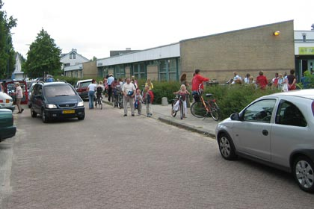
Bijna alle basisschoolleerlingen wonen op fietsafstand van de school, dat wil zeggen binnen 2 kilometer. En 9 van de 10 wonen op loopafstanden (binnen 1 km). Toch komt maar tweederde per fiets of te voet. De rest, zo’n 30 procent, wordt met de auto gebracht.
Het Kennisplatform Verkeer en Vervoer ging na hoe het komt dat veel kinderen met de auto komen en dat maar weinig kinderen (17%) zelfstandig naar school reizen.
Volgens KpVV blijkt uit onderzoek dat de beleving van ouders van de verkeersonveiligheid een belangrijke verklaring vormt voor het halen en brengen van de kinderen. Op basis van de ongevallencijfers is daar geen aanleiding toe. Hoewel het verkeer steeds drukker is geworden, nam het aantal dodelijke ongevallen met kinderen tussen de 5 en 14 jaar de afgelopen tien jaar geleidelijk af. Hetzelfde geldt voor het aantal kinderen dat zwaar of licht gewond raakte.
‘Maar ook al vertellen de statistieken dat het verkeer veiliger wordt, ouders voelen dat absoluut niet zo. Juist omdat het verkeer als onveilig wordt gezien, worden kinderen veel vaker naar school en clubjes gebracht, of mogen ze alleen onder toezicht buiten spelen. Er blijkt sprake van een neerwaartse spiraal: omdat ouders het onveilig vinden en daarnaast een drukke agenda hebben, brengen steeds meer ouders hun kinderen per auto naar school. Daardoor wordt het voor kinderen die wel lopen of fietsen, onveiliger. Met als gevolg dat nog meer ouders hun kinderen per auto naar school brengen…’
Anders dan vaak gedacht heeft het brengen met de auto niet te maken met de schaalvergroting. De jaren ’90 ingezette schaalvergroting en ruimtelijke concentratie in het basisonderwijs is in werkelijkheid nauwelijks doorgevoerd, aldus KpVV. Maar liefst 97% van de bevolking woont op minder dan 2 kilometer van de dichtstbijzijnde basisschool.
Zelfs in niet-stedelijke gebieden woont slechts 4% van de bevolking op 3 of meer kilometer van een basisschool. Tussen 2000 en 2011 is, ook in tegenstelling tot het idee dat leeft, het aantal scholen relatief weinig afgenomen: met 66 scholen van de 7.000 basisscholen komt dat uit op nog geen 1%.  SOAB adviseurs heeft bij meer dan 180 scholen de ontwikkeling van de wijze waarop de kinderen naar school zijn gekomen / gebracht verzameld in een database (zie grafiek). | 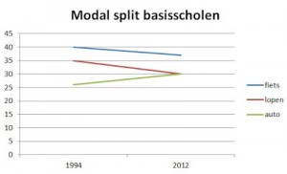 Ontwikkeling modal split (verplaatsingen) voor basisscholen in de SOAB-database.

